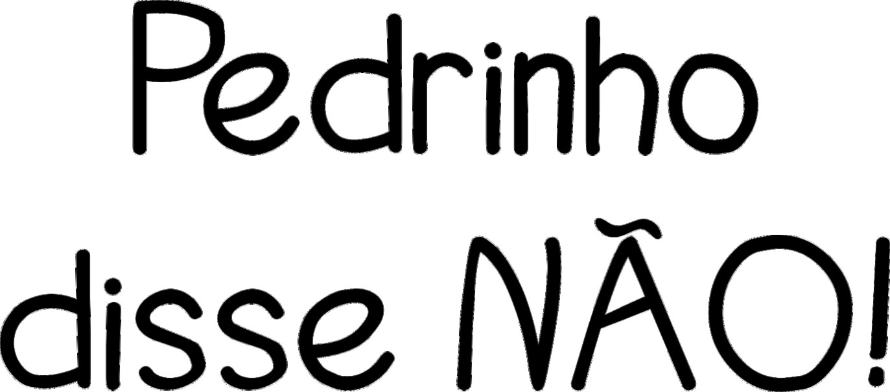

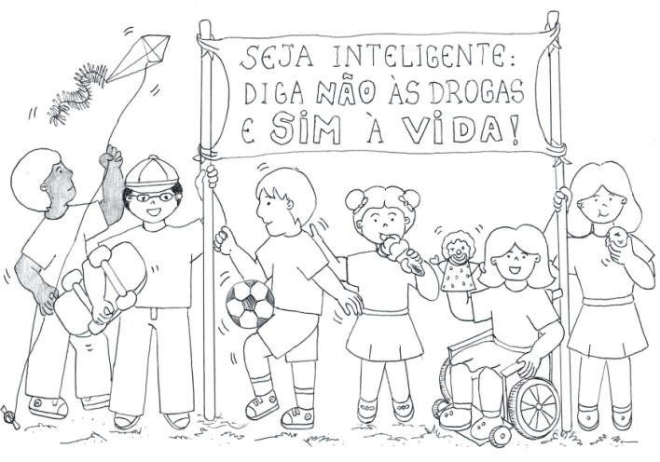

Responsabilidade: Grupo Espírita Seara do Mestre
www.searadomestre.com.br/evangelizacao

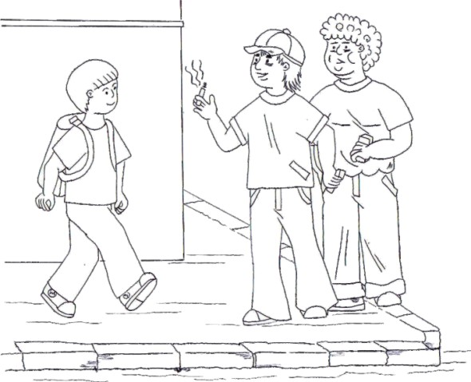

Pedrinho tem dez anos e é um garoto muito esperto. Uma tarde, ele estava indo para casa, quando dois meninos da escola o chamaram.
- Ei, garoto, vem cá! - Logo eles estavam andando ao lado de Pedrinho.
- E aí, cara, tudo bem? - Disse um deles.
- Tudo bem. - Respondeu e continuou andando.

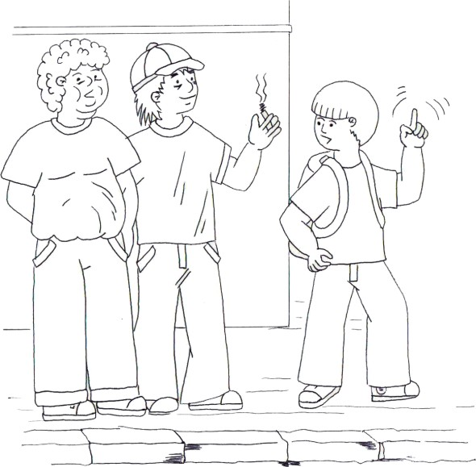

- Cara, temos uma coisa legal aqui. Dá uma sensação ótima. Você quer experimentar? - Disse o outro.
- Não, obrigado.- Disse Pedrinho, muito sério.
- É de graça, insistiu, e você vai gostar. - E mostraram algo como um cigarro.
Pedrinho disse que não queria experimentar. Os garotos riram dele. Disseram que ele era careta, covarde. Mas o menino seguiu andando para casa, sem dizer mais nada.

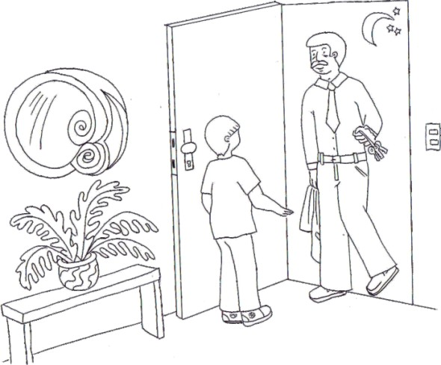

À noite, contou ao seu pai o que havia acontecido.
- Você agiu muito bem, meu filho. Eles lhe ofereceram um tipo de droga. Você lembra que já conversamos sobre isso?

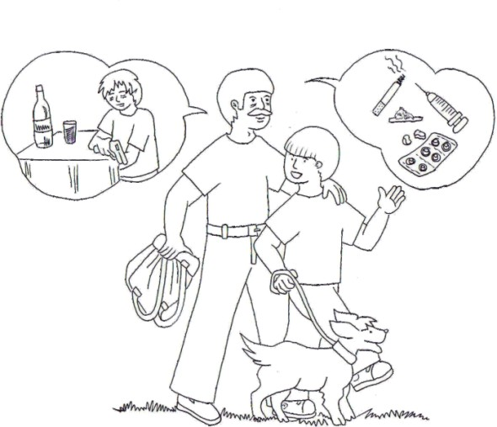

O menino lembrava. Foi uma conversa muito séria, quando seu pai explicou sobre as drogas e todos os prejuízos que elas trazem: fazem mal à saúde do corpo e do Espírito; atrapalham a vida na escola; e, com o tempo, esse erro leva a não conseguir mais viver sem as drogas; então as pessoas brigam, roubam e, às vezes, até matam para manter o vício.
- É uma realidade muito triste a daqueles que seguem esse caminho, pois é um caminho muito ruim e de difícil retorno. Não devemos nem experimentar.
Pedrinho concordou. Mas achou difícil dizer não, já que os garotos insistiram e riram dele. Ao que o pai explicou:

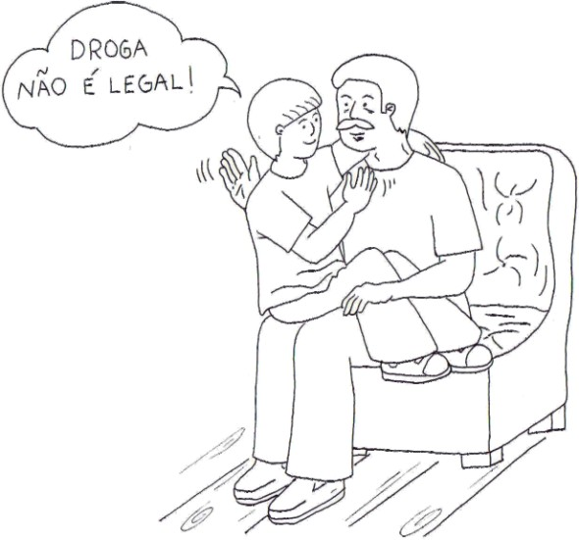

- Sei que pode ser difícil dizer não, mas é o correto. Seja firme! Você é um bom filho - Disse o pai, e abraçou o menino. - Continue estudando, brinque, faça amizade com outros garotos que também desejam seguir na estrada da saúde e do bem.
Pedrinho, ainda no colo do pai, prometeu a si mesmo continuar estudando, sempre longe dos maus amigos e das drogas. Porque droga não é legal!

História: Claudia Schmidt
Desenhos: Cristina Chaves

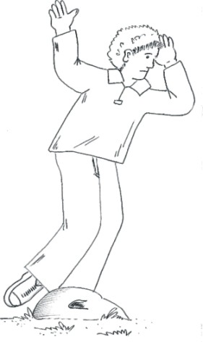

O que são drogas?

Possui vários significados, mas vamos usar no sentido de coisas desagradáveis, ruins.

Também podemos dizer que droga é uma substância que causa alteração no corpo e na mente. Pode ser inalada (cheirada), ingerida (engolir) ou injetada (na veia).

Drogas também podem ser lícitas (permitidas pelas leis humanas) ou ilícitas (não permitidas pelas leis humanas).

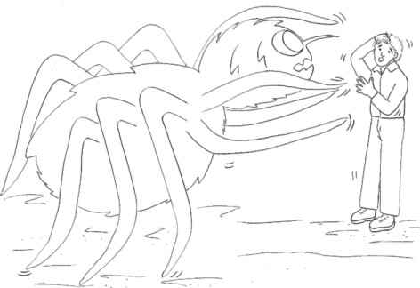

As Drogas causam alucinações, ou seja, ilusões, fantasias. Também podem ocasionar a sensação de ser perseguido ou de ver ou ouvir coisas que não são reais.

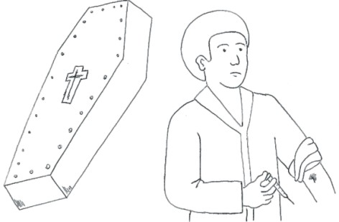

Cocaína e crack são drogas lícitas? Não.

Causa dependência e pode levar a morte. O que vemos na figura?

O caixão significa que as drogas levam à morte do corpo físico, seja por uma overdose ou pelo uso contínuo.

Cocaína é chamada de crack quando fumada em forma de pedra.

O dependente pode ficar agressivo, ter ansiedade, medo, trocar de humor, depressão.

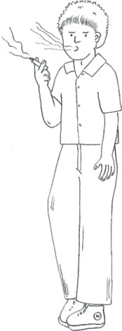

– Maconha é uma droga lícita? Não.

O que está acontecendo?

Será que a pessoa se sente bem? Por quê?

Se drogar faz mal ao corpo e ao espírito.

Maconha é fumada em forma de cigarro. Deixa a pessoa iludida, e depois vem a tristeza, a falta de memória, prejudica nos esportes, fica com raciocínio lento, pega gripe mais fácil.

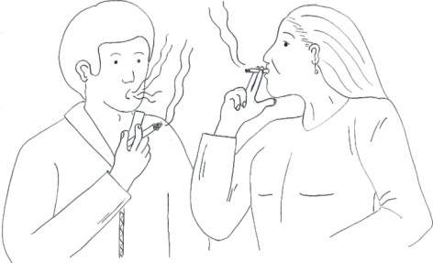

Tabaco é uma droga lícita? Sim. Faz mal? Sim.

A pessoa que fuma fede (roupa, cabelo, corpo, boca). Quem está junto de quem fuma acaba fumando junto. É chamado de fumante passivo e também sofre os efeitos do cigarro, por isso não é mais permitido fumar em muitos lugares públicos ou fechados.

O cigarro pode causar problemas no coração, doenças pulmonares e câncer, a doença chamado cancro, que pode atingir a boca, laringe, faringe, esôfago, pâncreas, rins, bexiga e colo de útero.

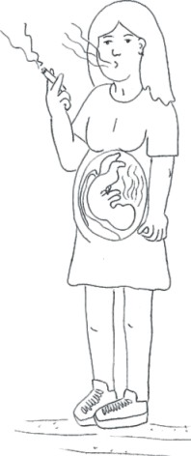

- Mãe que fuma na gravidez ou na amamentação, o filho fuma junto.

O bebê nasce com menos peso, pode ter parto prematuro (nascer antes do tempo), além de outros problemas pulmonares como asma.

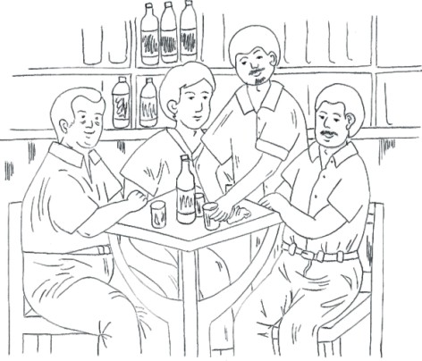

Álcool é uma droga lícita? Sim.

Muitas vezes a pessoa que bebe não sabe parar. O álcool faz mal à saúde, ocasiona vômitos, dor de cabeça, tremores, suor excessivo, aumento da agressividade e ressaca (mal-estar geral).

Quem bebe não pode dirigir, porque tem seus reflexos e visão diminuída, podendo atropelar alguém, causar um acidente e até matar alguém ou se matar.
O uso contínuo leva a dependência, doença e morte. O dependente perde os amigos, a família, o emprego, até a própria vida, causando tristeza e sofrimento às pessoas com quem convive. O alcoolismo é uma doença, e deve ser tratada com auxílio médico, psicológico e espiritual.
Jovens com menos de 18 anos não podem beber, inclusive é crime previsto no Estatuto da Criança e Adolescente (ECA).

Prevenção às drogas

A prevenção começa pelas atitudes dos pais ou responsáveis, no lar, dando bons exemplos, educando à luz dos ensinamentos de Jesus, enaltecendo os valores do Espírito, esclarecendo acerca dos malefícios das drogas, acompanhando e vigiando carinhosamente a vida social e escolar dos filhos. Também são importantes os momentos de prece, a realização do Evangelho no Lar em família, e a consciência de que é importante cuidar do corpo físico com exercícios, boa alimentação, pensamentos positivos.

Maneiras de dizer NÃO:
Pode-se...
dizer, simplesmente: - Não, obrigado. (E, se possível, ir se afastando).
dar uma razão ou uma desculpa: - Não, obrigado. Não quero ficar tonto. (Ou vou dirigir depois).
evitar a situação, não frequentando lugares ou convivendo com pessoas que usam frequentemente drogas.
usar a união, andando com amigos que não usam drogas.
Por que se diz que é o caminho das drogas? Porque a pessoa precisa de cada vez mais drogas e mais pesadas para manter a sensação ilusória de felicidade e poder.
Existem pessoas que deram a volta por cima, fazem trabalhos voluntários, auxiliam outras pessoas, porém, o caminho de volta é muito difícil. O ideal é nem começar a traçar esse caminho que só traz dor e sofrimento.
Se temos algum amigo, conhecido ou membro de nossa família que tem algum tipo de vício, devemos fazer preces, conversar com muito amor (quando houver oportunidade), alertando sobre os prejuízos que está causando para si e para os demais membros da família. Além disso, procurar auxílio médico, psicológico e espiritual.

Lembrar que dizer NÃO às drogas

é uma atitude inteligente,

de AMOR À VIDA.

